2022年12月28日 星期三

**机械学习**

主题

有监督的学习：用已知输出评估模型的性能。

无监督的学习：在没有已知输出的情况下，仅仅根据输入信息的相关性进行类别划分。

半监督学习：先通过无监督学习划分类别，在根据人工标签通过有监督的学习进行预测输出。

强化学习：通过对不同决策结果奖励与惩罚，使机械学习系统在经过较长的时间训练以后，越来越倾向于给出接近期望结果的

批量学习：将学习的过程和应用的过程截然分开，用全部的训练数据训练模型，然后在应用场景中实现预测，当预测结果不够理想时，重新回到学习过程，如此循环。

增量学习：将学习的过程和应用过程统一起来，在应用的同时以增量的方式，不断学习新的内容，边训练边预测。

基于实例的学习：根据以往的经验，寻找与待预测输入的样本，以其作为预测结果。

基于模型的预测：根据以往的经验，建立用于系统的输入和输出的某种数学模型，将待预测输入带入该模型，预测其结果。

机械学习一般过程：

1.数据处理：

数据收集

数据清洗

特征工程

2.机械学习：

选择模型

训练模型

评估模型

测试模型

机械学习基本问题：

回归模型

分类问题

聚类问题

降维问题:数据量较大的时候开始进行处理。

数据预处理相关库：

1.均值移除（标准化）:针对于列

import sklearn.preprocessing as sp

A=sp.scale(array)

2.范围缩放：最小值和最大值设置为相同区间

mms=sp.MinMaxScaler(feature_range(0,1))#（0，1）是区间 可以自己设定

result=mms.fit_transform(原始样本)

 手动计算二元一次方程组：

for row in raw_samples:

min_val=row.min()

max_val=row.max()

A=np.array([min_val,1],[max_val,1])

B=np.array([0,1])

res=np.linalg.lstxq(A,B)[0]

res=np.linalg.solve(A,B)

new_row=row*x[0]+x[1]

new_samples.append(new_row)

print(np.array(new_samples).T)

3.归一化：特征值本身不重要，特征占比比较重要

sp.normalize(array,norm=“l1”) l1 范数，各个向量的绝对值之和

import numpy as np

Import sklearn.preprocessing as sp

ary=np.array([[1,2,3],[2,4,1],[1,5,6]])

result=sp.normalize(ary,”l1”)

print(result)

4.二值化：根据事先给定的阈值，数组中的每个元素为0或1，达到简单化数学模型的目的（图像常用）。

bin=sp.Binarizer(threshold=阈值)

result=bin.transform(原始矩阵)

import numpy as np

Import sklearn.preprocessing as sp

ary=np.array([[1,2,3],[2,4,1],[1,5,6]])

bin=sp.Binarizer(threshpld=2)

result=bin.transform(ary)

5.独热编码（One-Hot-Encoding）使用场景：计算相似度

为每个样本特征建立有一个1和多个0建立

ohe=sp.Onehotencoder(sparse=True,dtype==“int32”)#sparse:是否采用稀疏矩阵

result=oh.fit_transform(arry)

print(result,type(result))

中文无法作为数字处理：所以需要进行编码处理

标签编码：应用场景：没有离散关系的中文

lbe =sp.LabelLencoder()”

result=lbe.fit_trannsform(arry)

Samples=lbe.invers_transform(result)

线性回归：y=k*x+b

x：输入。y：输出。k，b：模型参数。

单样本误差：

总样本误差

损失：

线性回归相关API

Import sklearn.linear_model as lm3

model=LinearRegression()

model.fit( x,y)

result=model.predict(arry)

实战

Import metrics as sm

Import numpy as np

Import matplotlib.pyplot as mp

Import sklearn.linear_model as lm

x= 数据集地址

x=x.reshape(-1,1) 变为n行一列

mp.figure(“Linear Regression”,facecolor=“linghtgray”)

mp.title(“Linear Regression”,fontsize=18)

mp.grid(linestyle=“:”)

mp.scatter(x,y,s=70,color=“dodgerblue”,label=“Sample Points”)

model=lm=LinearRegression()

model.fit(x,y)

pred_y=model.predict(x)

print(sm.mean_absolute_error(y,pred_y))

print(sm.mean_squared_error(y,pred_y))

print(sm.median_absolute_error(y,pred_y))

print(sm.r2_score(y,pred_y))

mp.plot(x,pred_y,color=“orangered”,lable=“Regression Line”)

mp.legend()

mp.show()

评估误差：

import [sklearn.me](http://sklearn.me)trics as sm

**模型保存：相关api**

**import pickle**

**pickle.dump（内存对象，磁盘文件）**

**model=pickle.load(磁盘文件)**

**with open（”../../”，“wb“） as f：**

**pickle.dump(model,f)**

**Print(“dump success!”)**

**模型2岭回归**

**Import  sklearn.Liner_model as lm**

**model=lm.Ridge(正则强度，fit_intercept=是否训练截距Max_iter=最大迭代次数）**

**model.fit(x,y)**

**result=model.predict(x)**

**模型三多项式回归**

**import sklearn.pipeline as pl**

**Import sklearn.preprocessing as sp**

**Impo rt sklearn.linear_model as lm**

**model=pl.make_pipleine(sp.polynomialFeatures(10),lm.LinearRegression())**

**Import   sklearn .pipeline as pl**

**Import sklearn.preprocessing as sp**

**Import sklearn.linear_mode as lm**

**Model =pl.make_pipeline(sp.PolyonmialFeatures(10),lm.LinearRegression())**

**model=Pl.make_pipline(sp.PolynomialFeatures(10),lm.LinearRegression())**

**model.fit(x,y)**

**pred_y=model.predict(x)**

**分类器之决策树：**

**基本原理：相似的输入必定产生相似的输出**

**Import sklearn.tree as st**

**model=st.DecisionTreeRegressor(max_depth=5)**

**Model.fit(x,y)**

**pre_y=model.predict(x)**

**决策树回归模型**

import random

import sklearn.utils as  su

import  sklearn.datasets as sd

import  sklearn.preprocessing as sp

import sklearn.metrics as sm

import sklearn.tree as  st

import sklearn.metrics as sm

boston=sd.load_boston()

*#*打乱原始数据集，拆分训练集合于测试集

x,y=su.shuffle(boston.data,boston.target) *#random_state:*随机种子，使用相同的随机种子多次打乱多次得到的结果是一样的。

train_size=int(len(x)*0.8)

train_x,test_x,train_y,test_y=x[:train_size],x[train_size:],\

    y[:train_size],y[train_size:]

model=st.DecisionTreeRegressor(max_depth=4)

model.fit(train_x,train_y)

pred_test_y=model.predict(test_x)

print(sm.r2_score(test_y,pred_test_y))

print(sm.mean_absolute_error(test_y,pred_test_y))

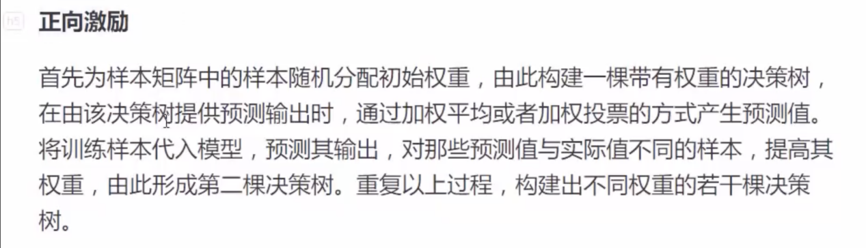

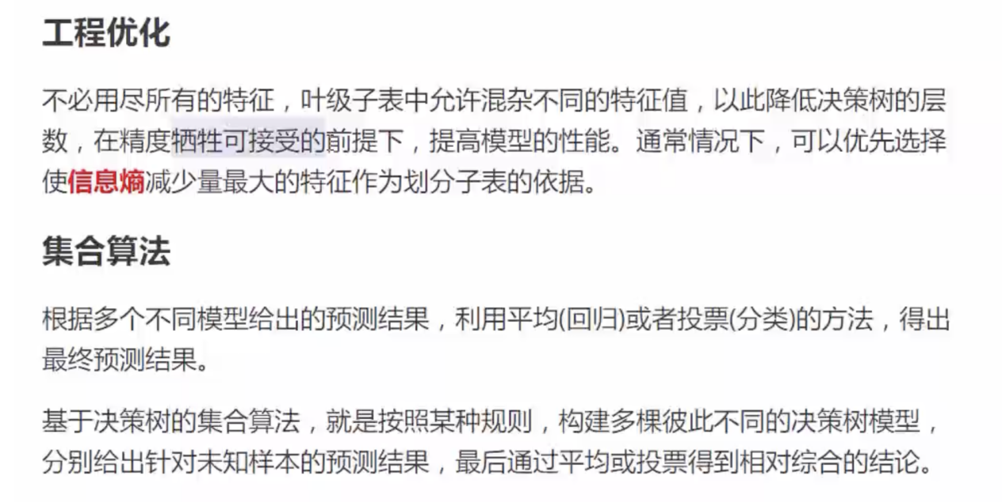

Import sklearn.tree as st

Import sklearn.ensemble as se

Model=st.DecisionTreeRegressor(max_depth=4)

Model=se.AdaBoostRegressor(model,n_estumators=400,random_state=7)

Model=fit(x_train_x,y_trainx)

Pre_test_y=model.predict(test_x)

特征重要性：

Model.feature_importances_

画图

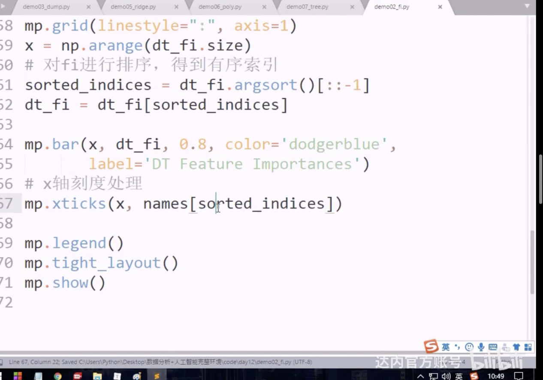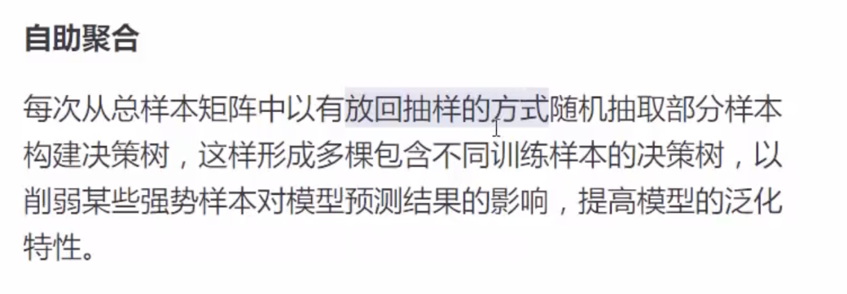

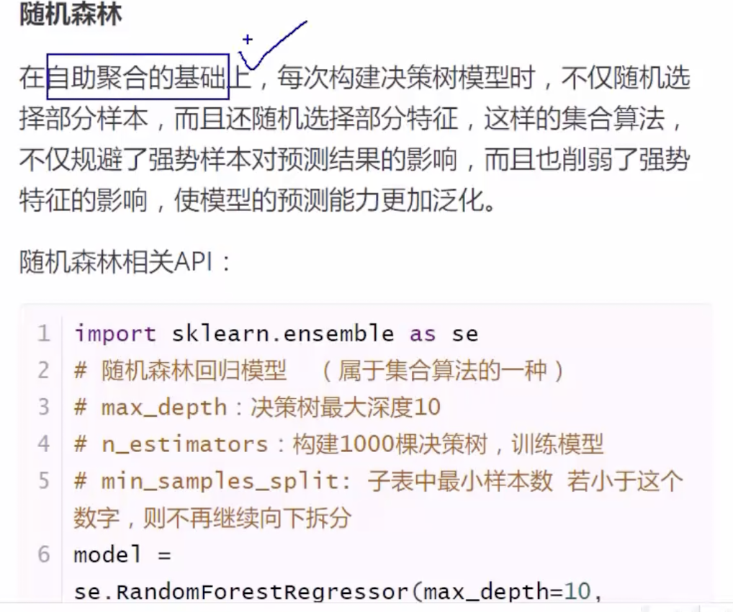

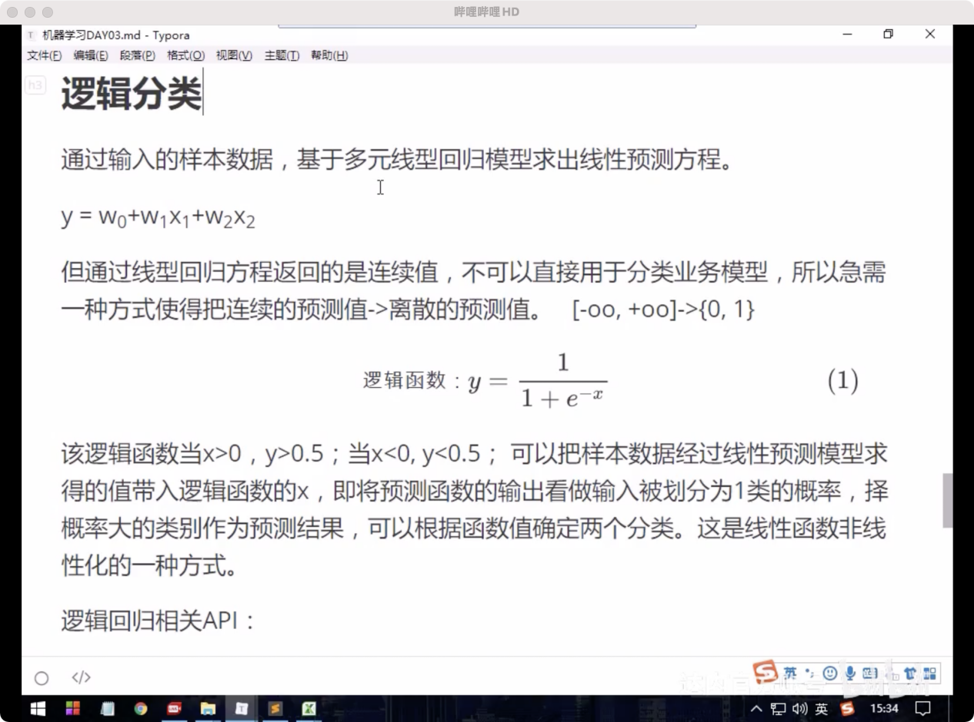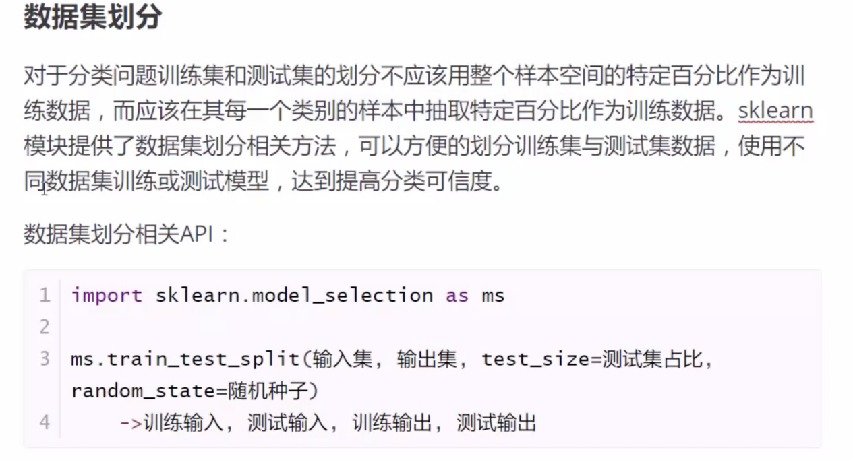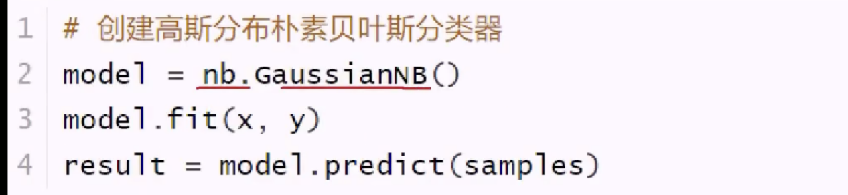

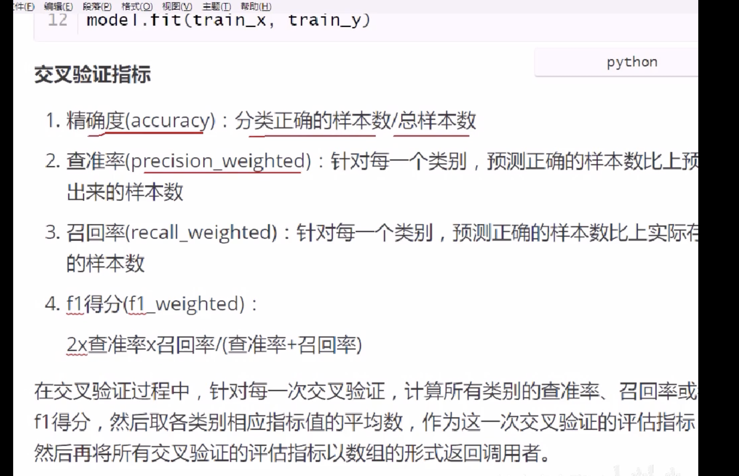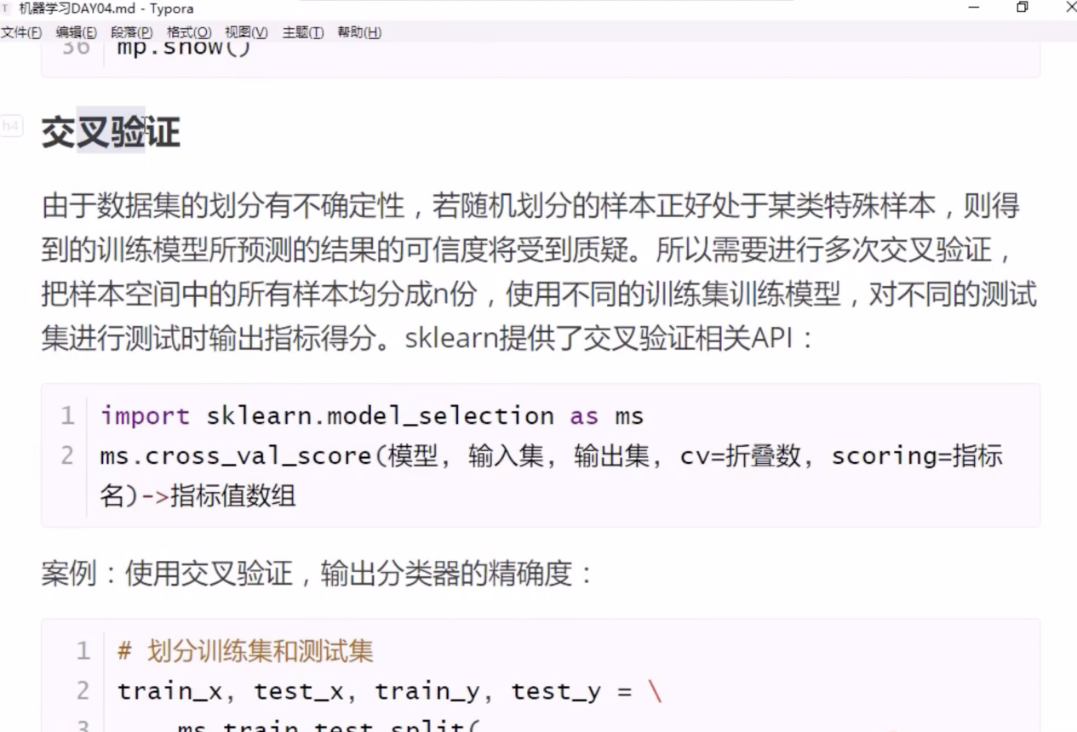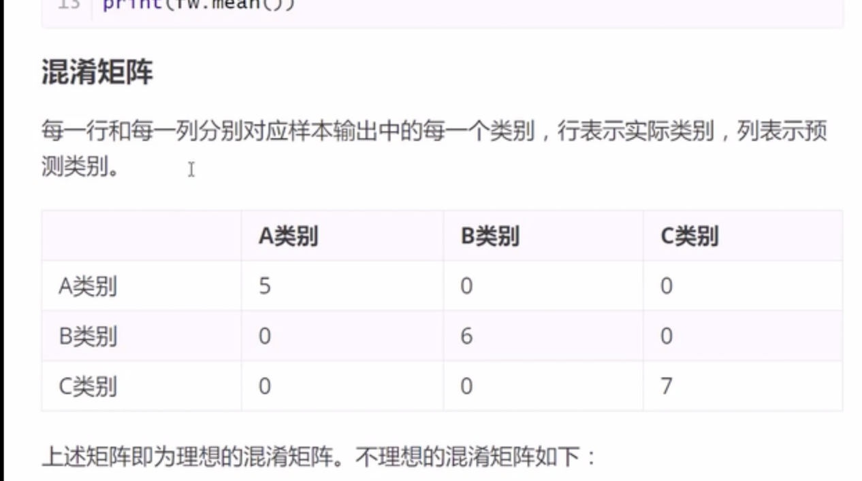

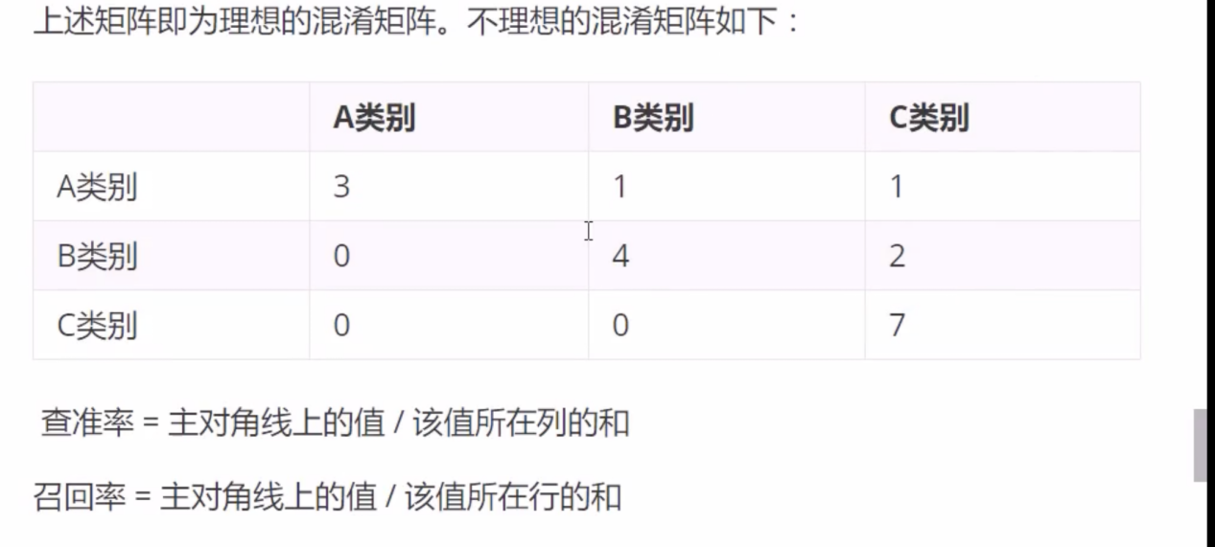

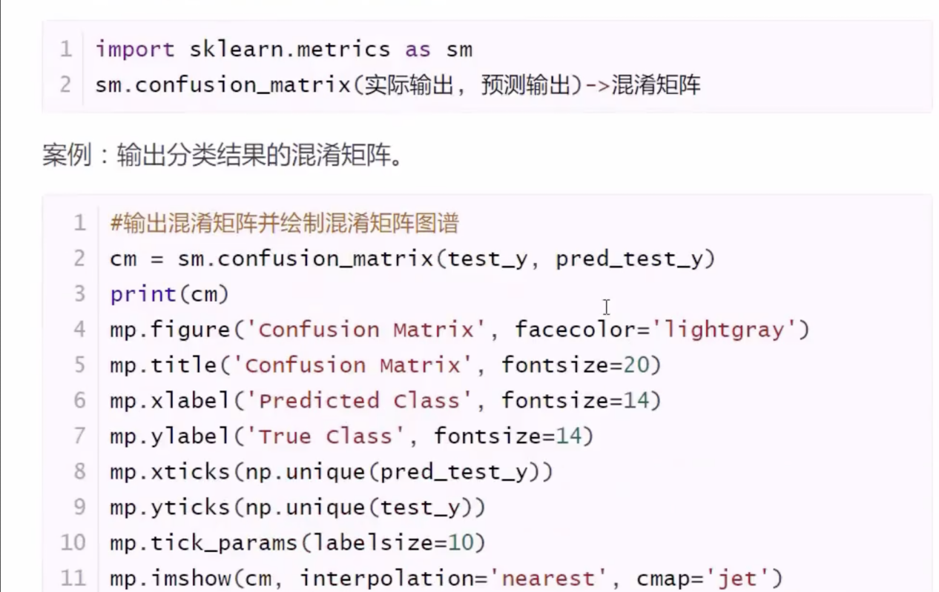

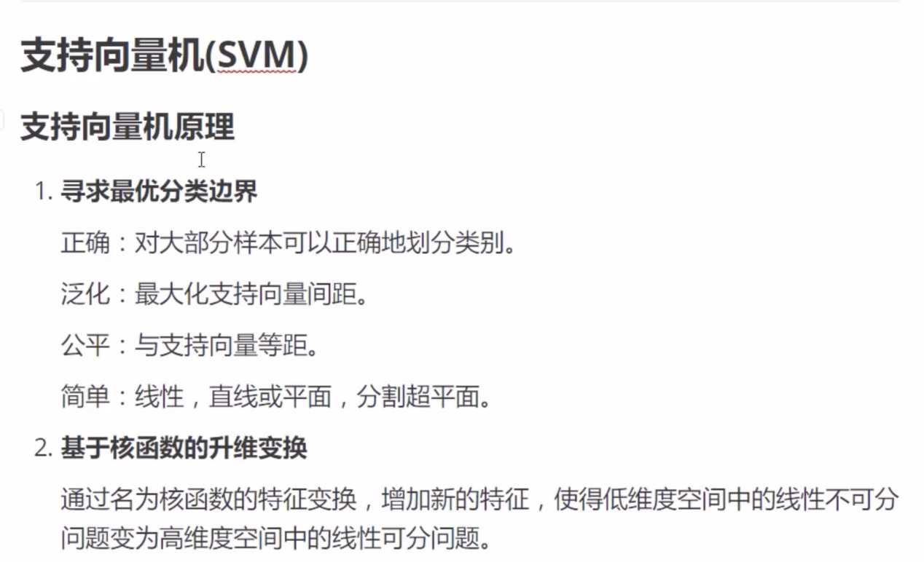

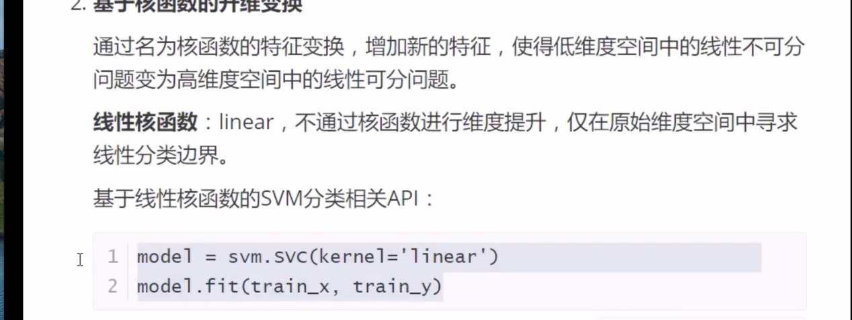

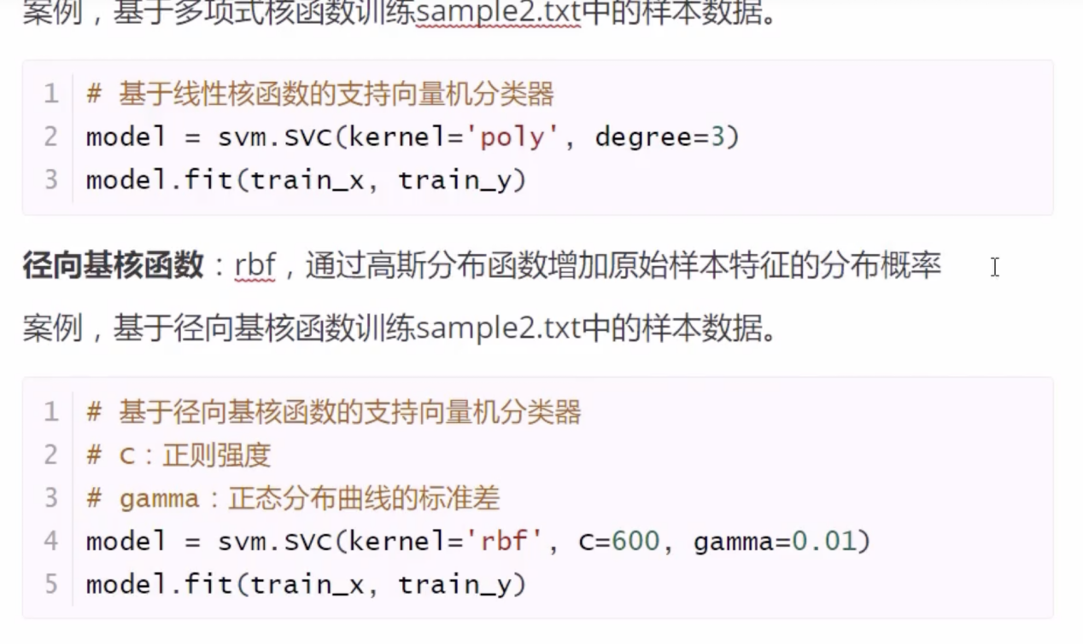

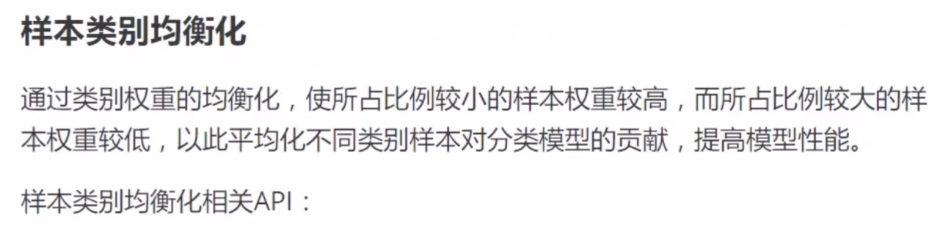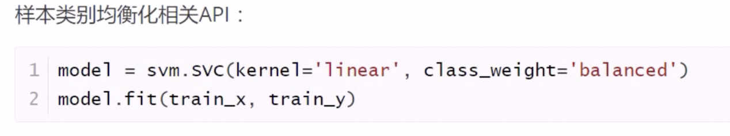

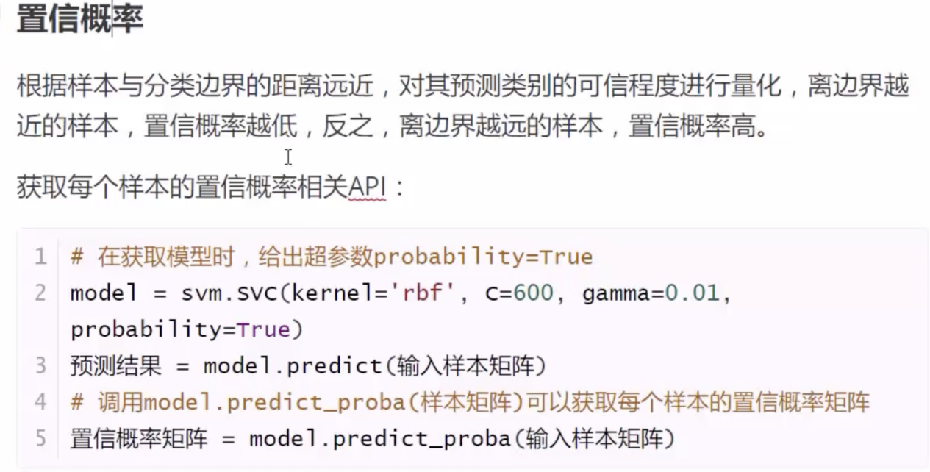

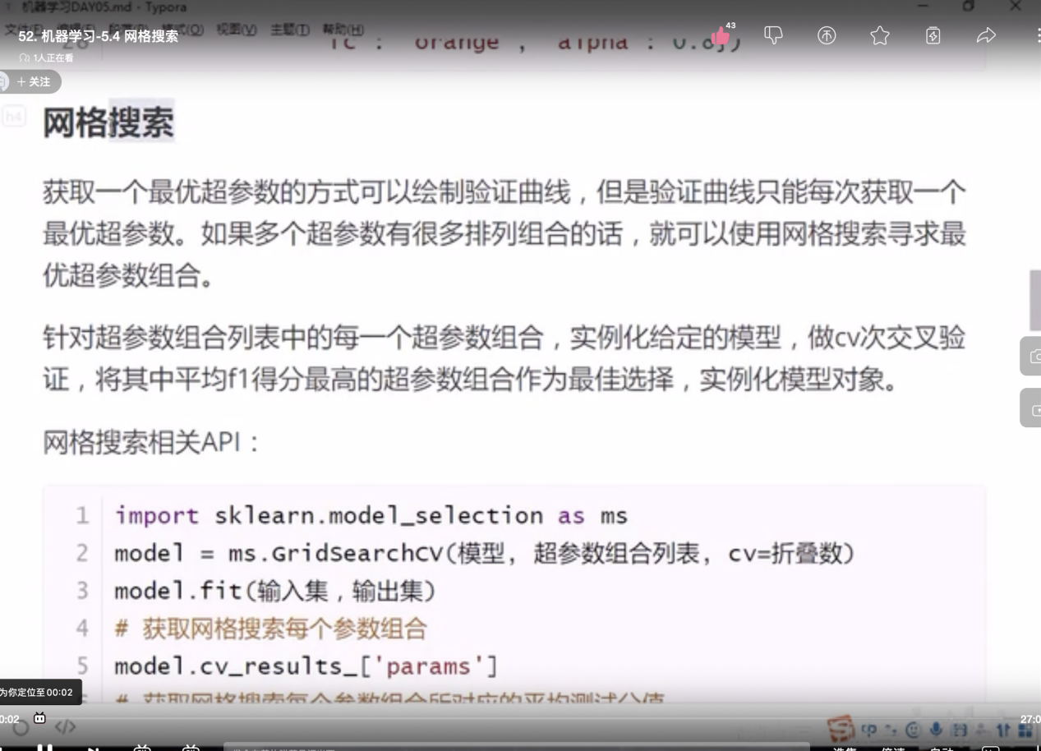

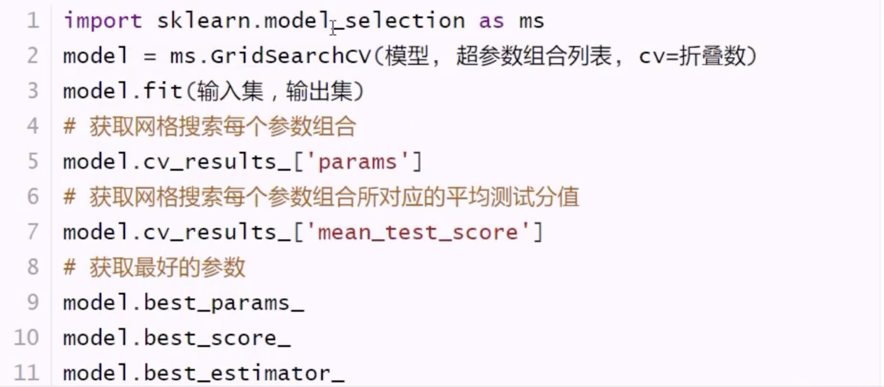

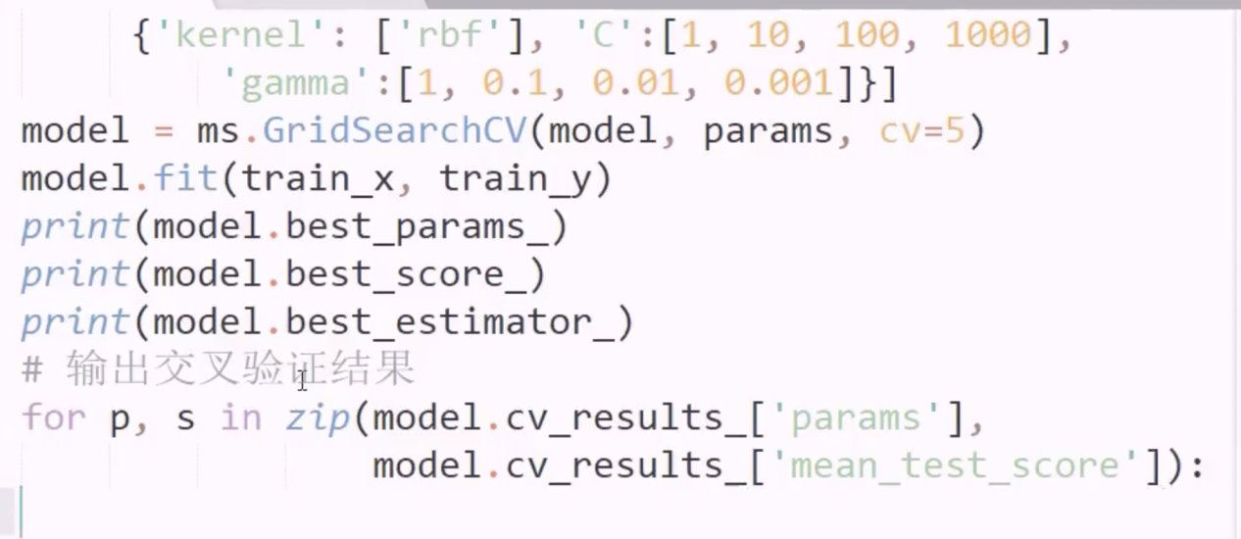

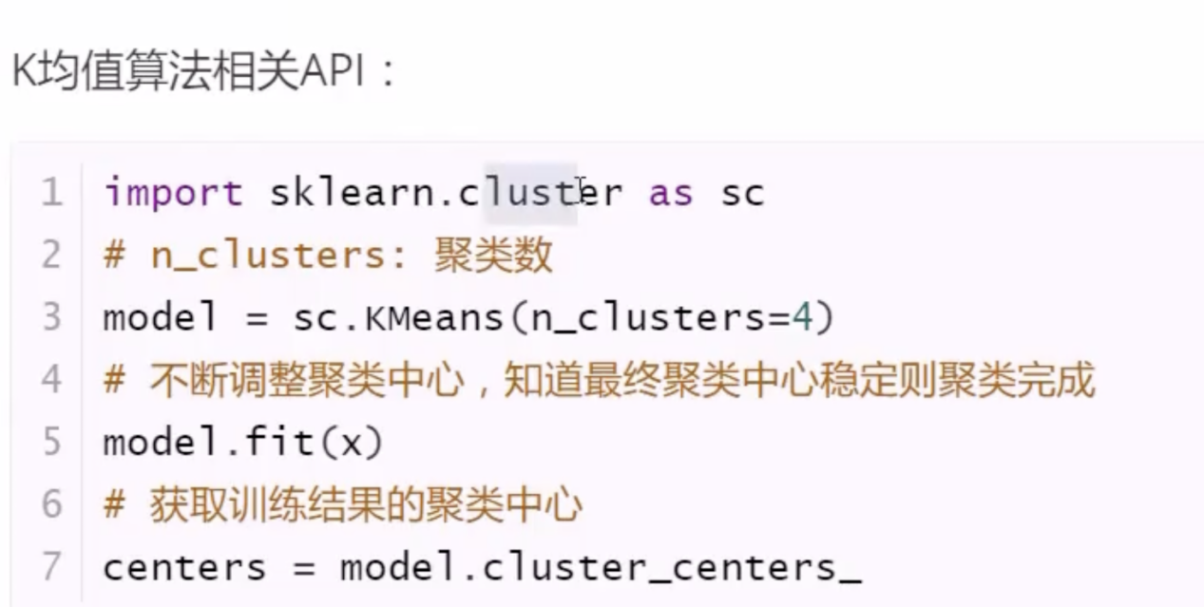

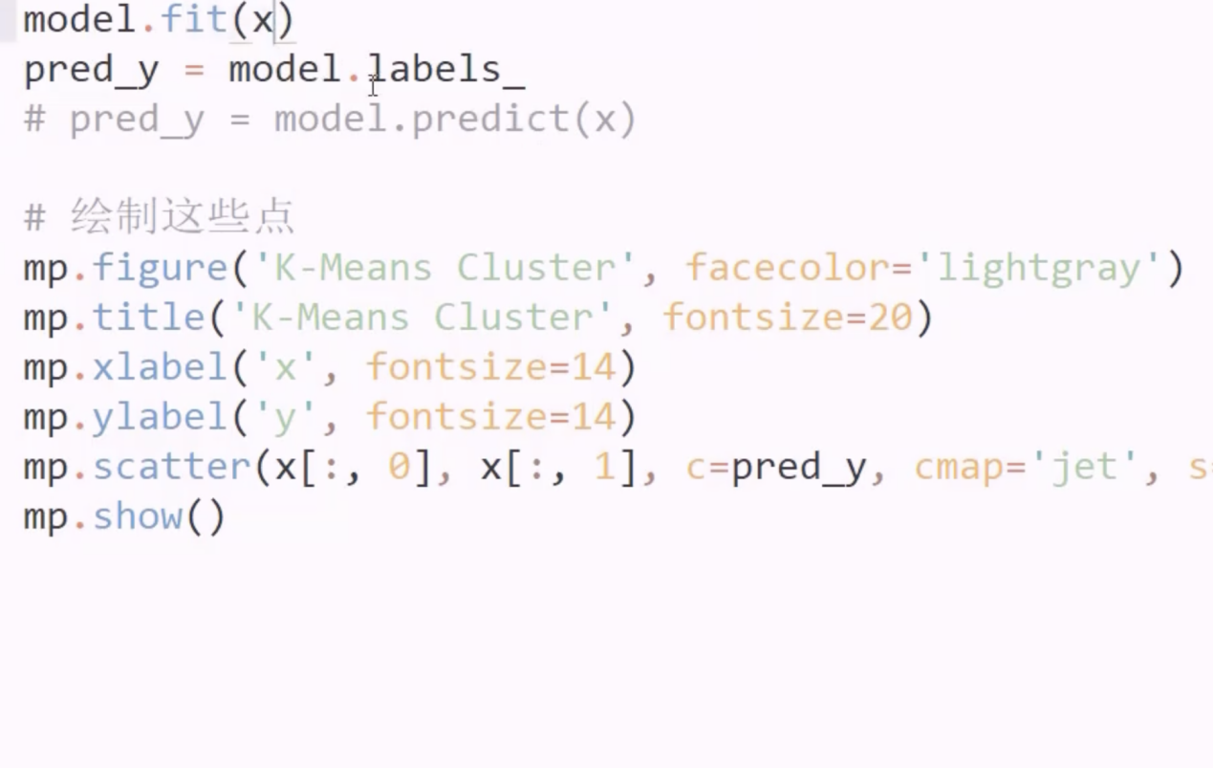

**绘图：**

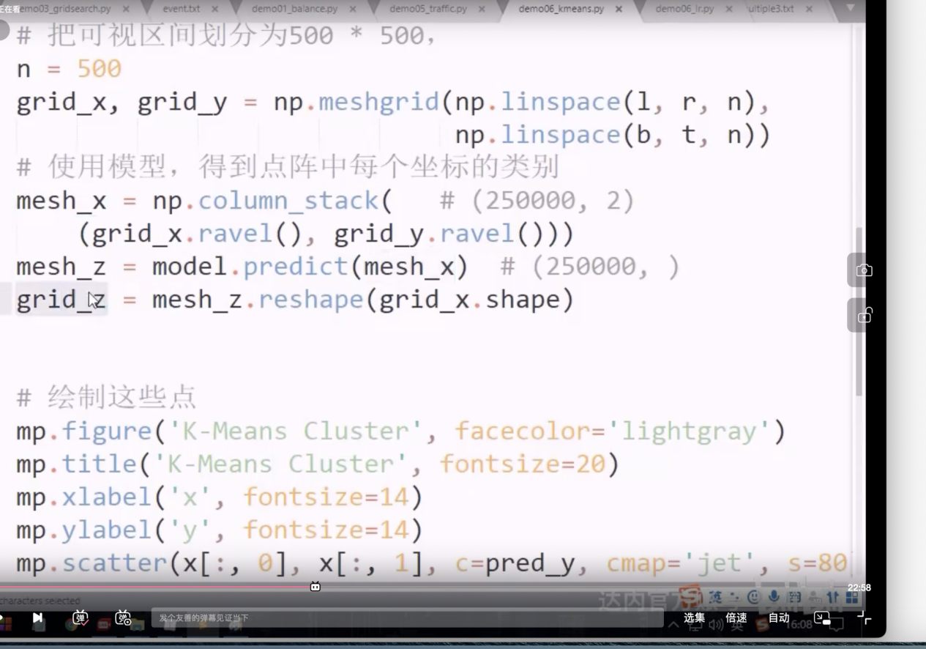

**NLP (自然语言处理)**

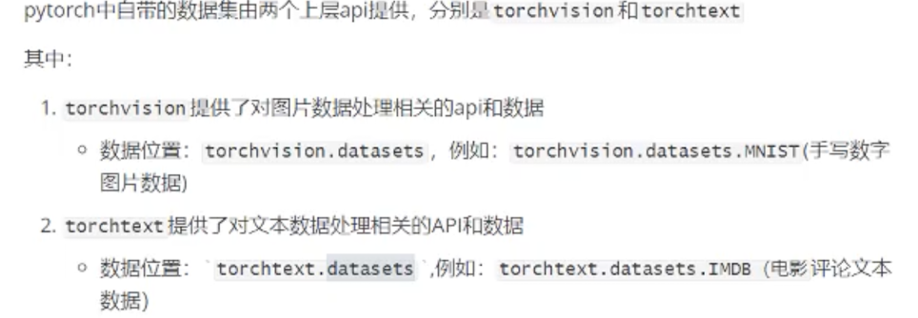

**数据集使用方法：**

**torchversion.datasets.MNIST(root=”/files/”,train=True,download=TRue,transform=)、**

**使用pytorch实现手写数字识别MNIST**

**2.11 torchversion.transforms.ToTensor()**

**2.12 torchversion.transforms.Normalize(mean,std)**

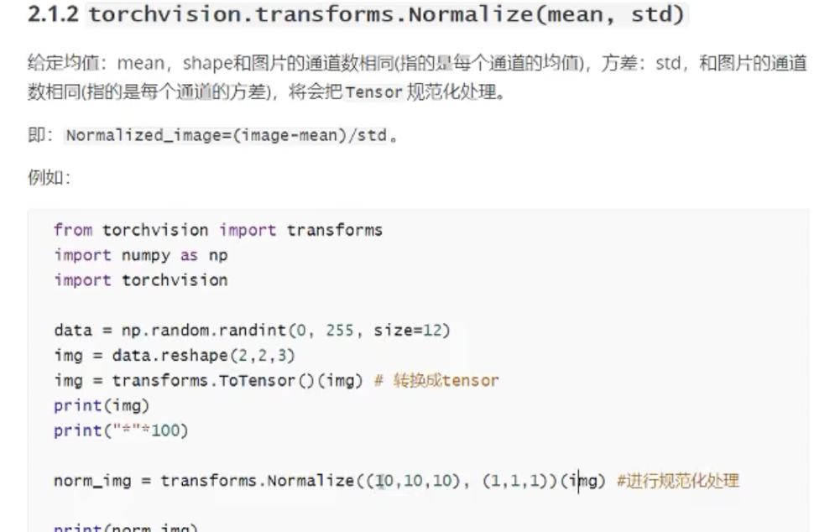**torchvision.transforms.Compose(transforms)**

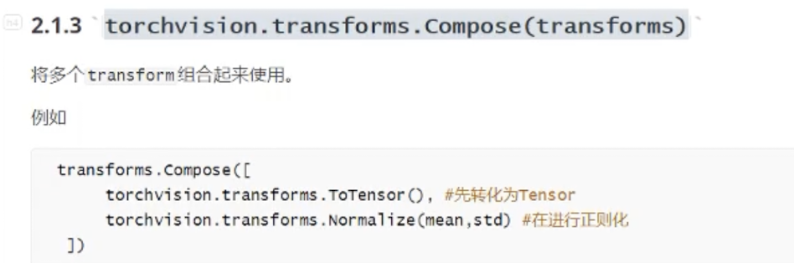

**RNN**

**tokenization：分词，每一个词语都是一个token**

**分词方法：**

**转化为单个字，切分词语**

1. **garm表示方法-一组一组的词语，其中N表示被使用的词数量**

**RNN会在自带N-garm**

**向量化**

**转化为one-hot编码-占的空间比较大**

**转化为word embedding，是深度学习中表示文本常用的一种方法，浮点型稠密矩阵表示token**

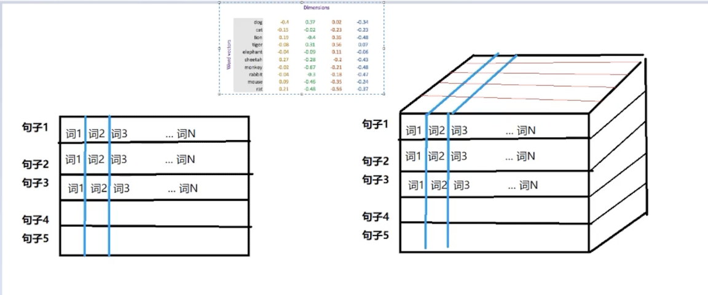

**API**

**torch.nn.Embedding(num_embedding,embedding_dim)**

**文本情感数据集：**

import torch  
from torch.utils.data import DataLoader,Dataset  
import os  
import re  
def tokenize(text):  
 filters=["\t","\n","\x97","\x96","#","$","%","$"]  
 text=re.sub("<.*?>"," ",text)  
  
 text=re.sub("|".join(filters)," ",text)  
 tokens=[i.strip().lower() for i in text.split()]  
 return tokens  
  
class ImdbDataset(Dataset):  
 def __init__(self,train=True):  
 super(ImdbDataset,self).__init__()  
 self.train_data_path=r"/Users/lengxiaomifeng/PycharmProjects/自然语言处理/爬虫/aclImdb/train"  
 self.test_data_path=r"/Users/lengxiaomifeng/PycharmProjects/自然语言处理/爬虫/aclImdb/test"  
 data_path=self.train_data_path if train else self.test_data_path  
 temp_data_path=[os.path.join(data_path,"pos"),os.path.join(data_path,"neg")]  
 self.total_file_path=[]  
 for path in temp_data_path:  
 file_name_list=os.listdir(path)  
 file_path_list=[os.path.join(path,i) for i in file_name_list if i.endswith(".txt")]  
 self.total_file_path.extend(file_path_list)  
 def __getitem__(self, index):  
 file_path=self.total_file_path[index]  
 print(file_path)  
 labels_str=file_path.split("/")[-2]  
 labels=0 if labels_str=="neg" else 1  
 content=tokenize(open(file_path).read())  
 return content,labels  
  
 def __len__(self):  
 return len(self.total_file_path)  
def collate_fn(batch):  
 content,label=list(zip(*batch))  
 return content,label  
def get_dataloader(train=True):  
 imdb_dataset=ImdbDataset(train)  
 data_loader=DataLoader(imdb_dataset,batch_size=2,shuffle=True,collate_fn=collate_fn)  
 return data_loader  
if __name__ == '__main__':  
 for idx ,(input,target) in enumerate(get_dataloader()):  
 print(idx)  
 print(input)  
 print(target)

*# from word_sequence import ws*class Word2sequenc():  
 unk_tag = "UNK"  
 pad_tag = "PAD"  
 unk = 0  
 pad = 1  
 def __init__(self):  
 self.dict={  
 self.unk_tag:self.unk,  
 self.pad_tag:self.pad}  
 self.count={}  
  
 def fit(self,sentence):  
 for word in sentence:  
 self.count[word]=self.count.get(word,0)+1  
 def build_vocab(self,min=5,max=None,max_features=None):  
 *#min 最小出现次数 max：最大出现次数， max_features：一共保留多少词语  
 #删除count中小于min的word* if min is not None:  
 self.count={word:value for word ,value in self.count.items() if value>min}  
 if max is not None:  
 self.count={word:value for word ,value in self.count.items() if value<min}  
 if max_features is not None:  
 temp=sorted(self.count.items(),key=lambda x:x[-1],reverse=True)[:max_features]  
 self.count=dict(temp)  
 for word in self.count:  
 self.dict[word]=len(self.dict)  
 *#* self.inverse_dict=dict(zip(self.dict.values(),self.dict.keys()))  
 def transform(self,sentence,max_len=None):  
 if max_len is not None:  
 if max_len>len(sentence):  
 sentence=sentence+[self.pad_tag]*(max_len-len(sentence))  
 if max_len <len(sentence):  
 sentence=sentence[:max_len]  
 return [self.dict.get(word,self.unk) for word in sentence]  
  
 def inverse_transform(self,indices):  
 return [self.inverse_dict.get(idx) for idx in indices]  
 def __len__(self):  
 return len(self.dict)  
if __name__ == '__main__':  
 *# word_seq=Word2sequenc()  
 # word_seq.fit(["我","是","谁"])  
 # word_seq.build_vocab(min=0)  
 # print(word_seq.transform(["我","是","北京"]))  
 # print(word_seq.inverse_dict)* import os  
 import pickle  
 from tqdm import tqdm  
 from dataset import tokenize  
 path = r"/Users/lengxiaomifeng/PycharmProjects/自然语言处理/爬虫/aclImdb/train"  
  
 ws=Word2sequenc()  
 temp_data_path = [os.path.join(path, "pos"), os.path.join(path, "neg")]  
 for data_path in temp_data_path:  
 file_path_list = [os.path.join(data_path, file_name) for file_name in os.listdir(data_path) if file_name.endswith(".txt")]  
 for file_path in tqdm(file_path_list):  
 sentence=tokenize(open(file_path).read())  
  
 ws.fit(sentence)  
 ws.build_vocab(min=0,max_features=10000)  
 pickle.dump(ws, open('./model/ws.pkl', 'wb'), protocol=4)  
 print(len(ws))

import torch.nn as nn  
import pickle  
from dataset import get_dataloader  
from torch.optim import Adam  
import torch.nn.functional as F  
ws = pickle.load(open(r'model/ws.pkl', 'rb'))  
max_len=20  
class Mymodel(nn.Module):  
 def __init__(self):  
 super(Mymodel,self).__init__()  
 self.embedding=nn.Embedding(len(ws),100)  
 self.fc=nn.Linear(max_len*100,2)  
  
 def forward(self,input):  
 x=self.embedding(input)  
 x=x.view([-1,max_len*100])  
 out=self.fc(x)  
 return F.log_softmax(out,dim=-1)  
model=Mymodel()  
optimizer=Adam(model.parameters(),0.001)  
def train(echo):  
 for idx,(input,target) in enumerate(get_dataloader()):  
 optimizer.zero_grad()  
 output=model(input)  
 loss=F.nll_loss(output,target)  
 loss.backward()  
 optimizer.step()  
 print(loss.item())  
if __name__ == '__main__':  
 for i in range(1):  
 train(i)

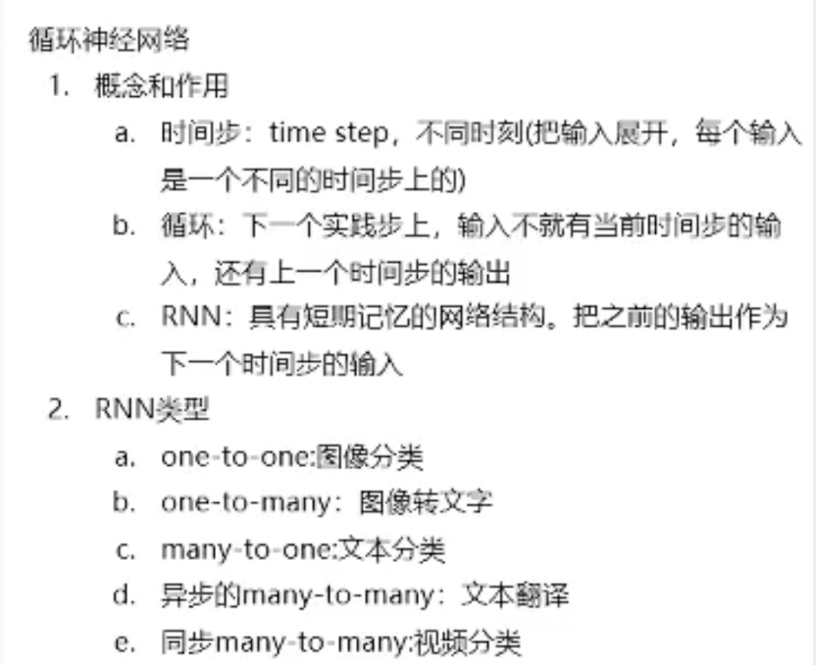

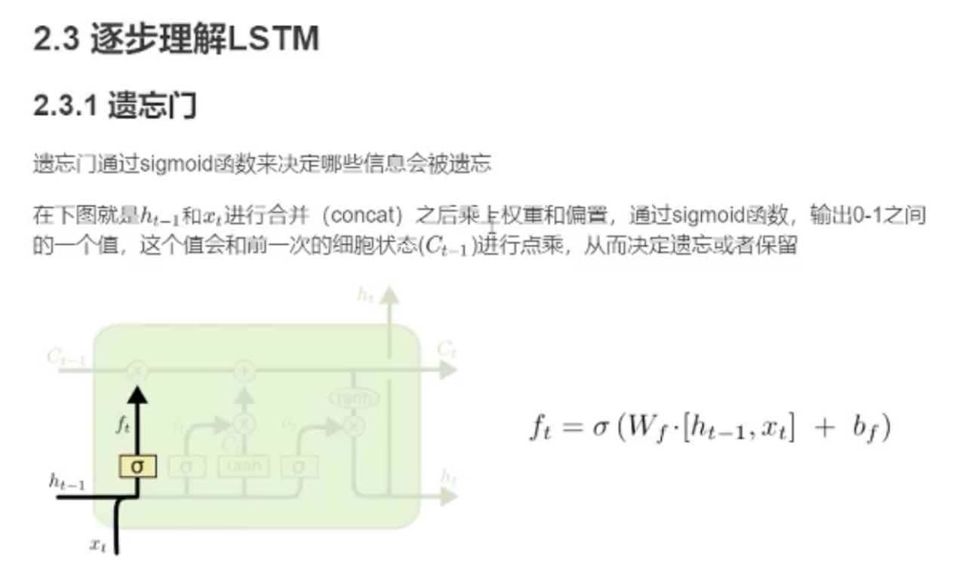

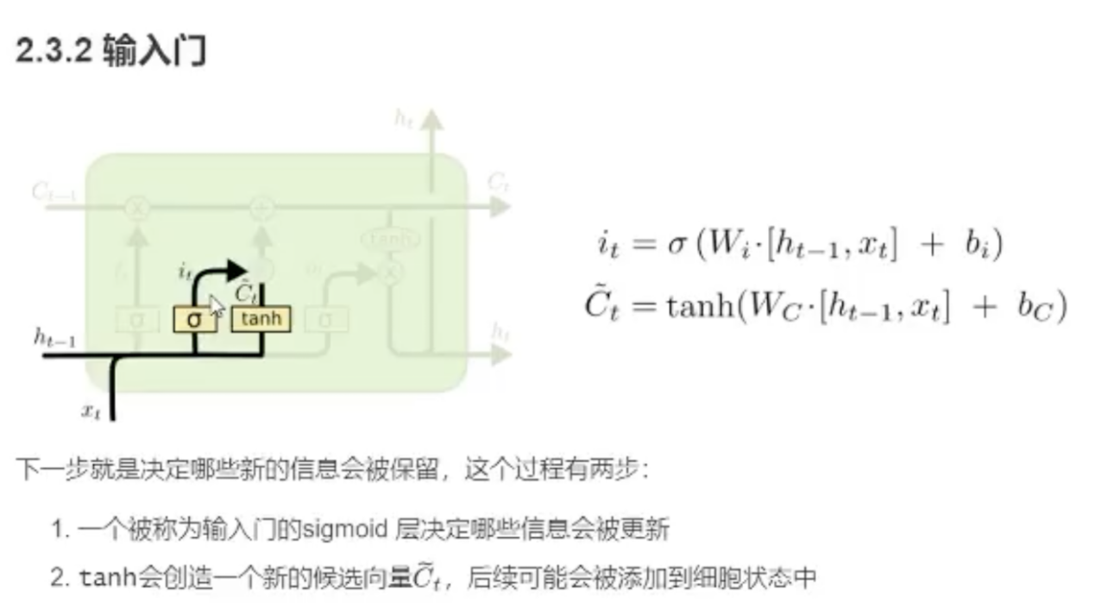

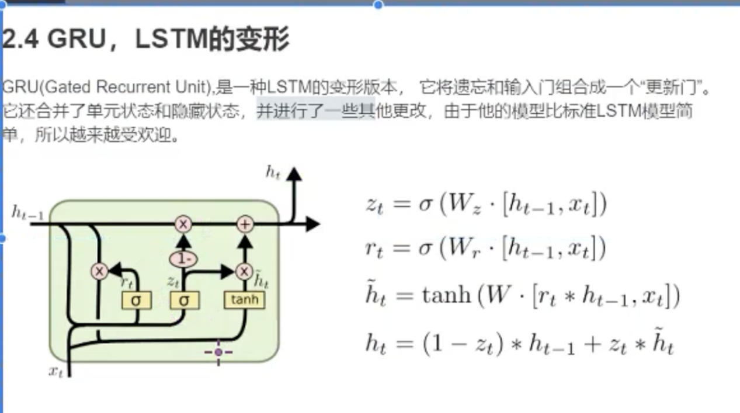

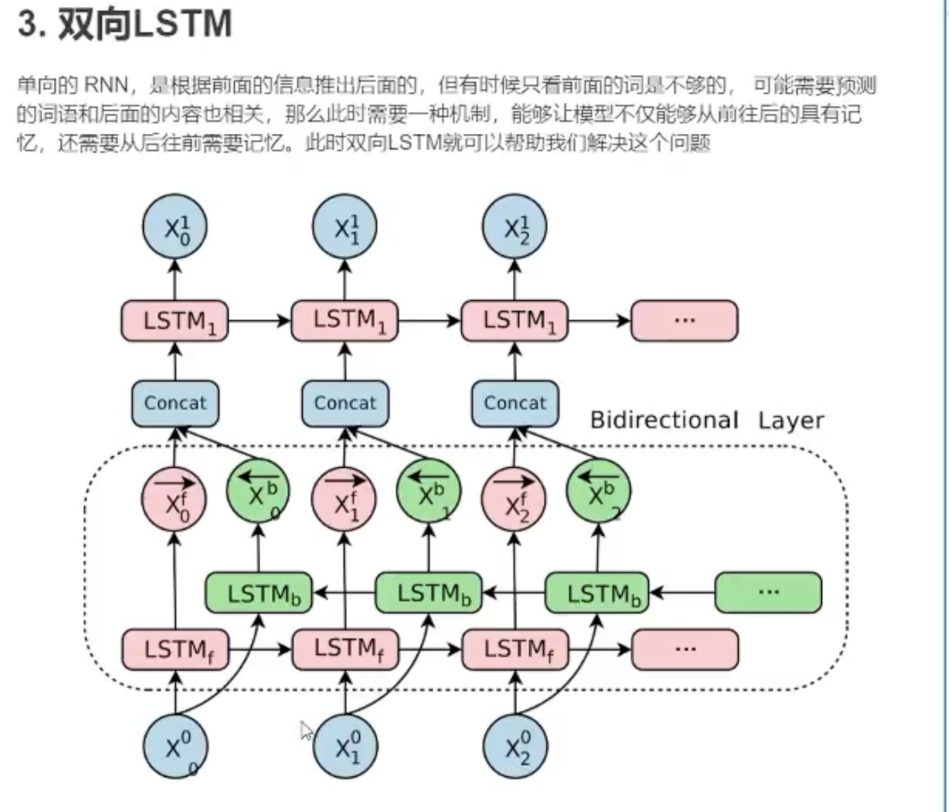

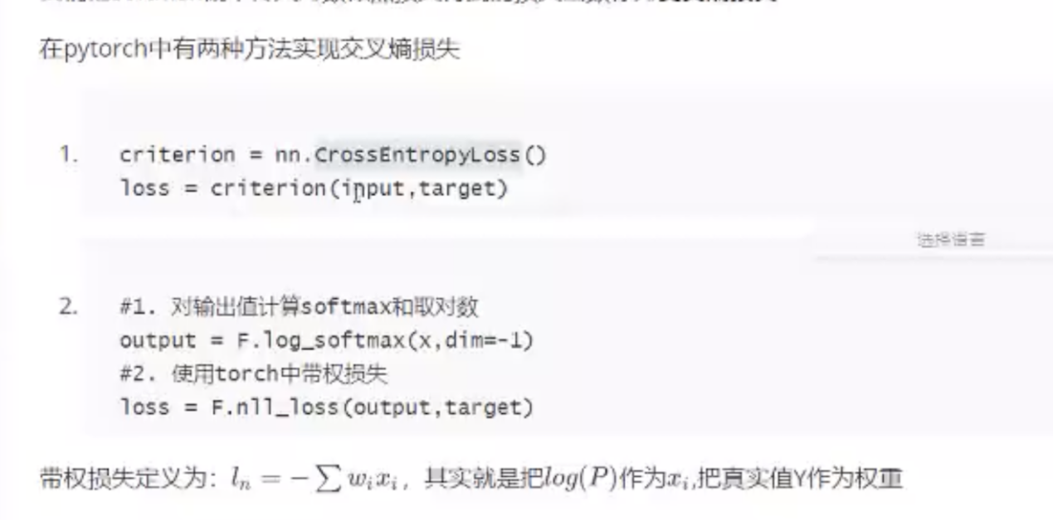

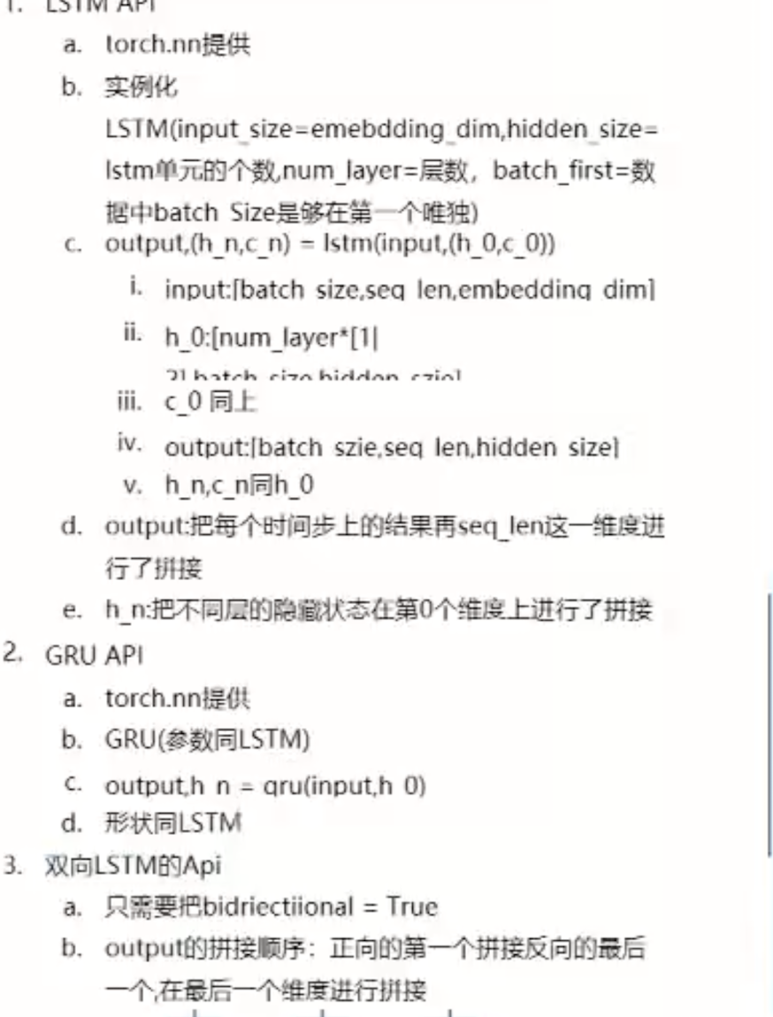

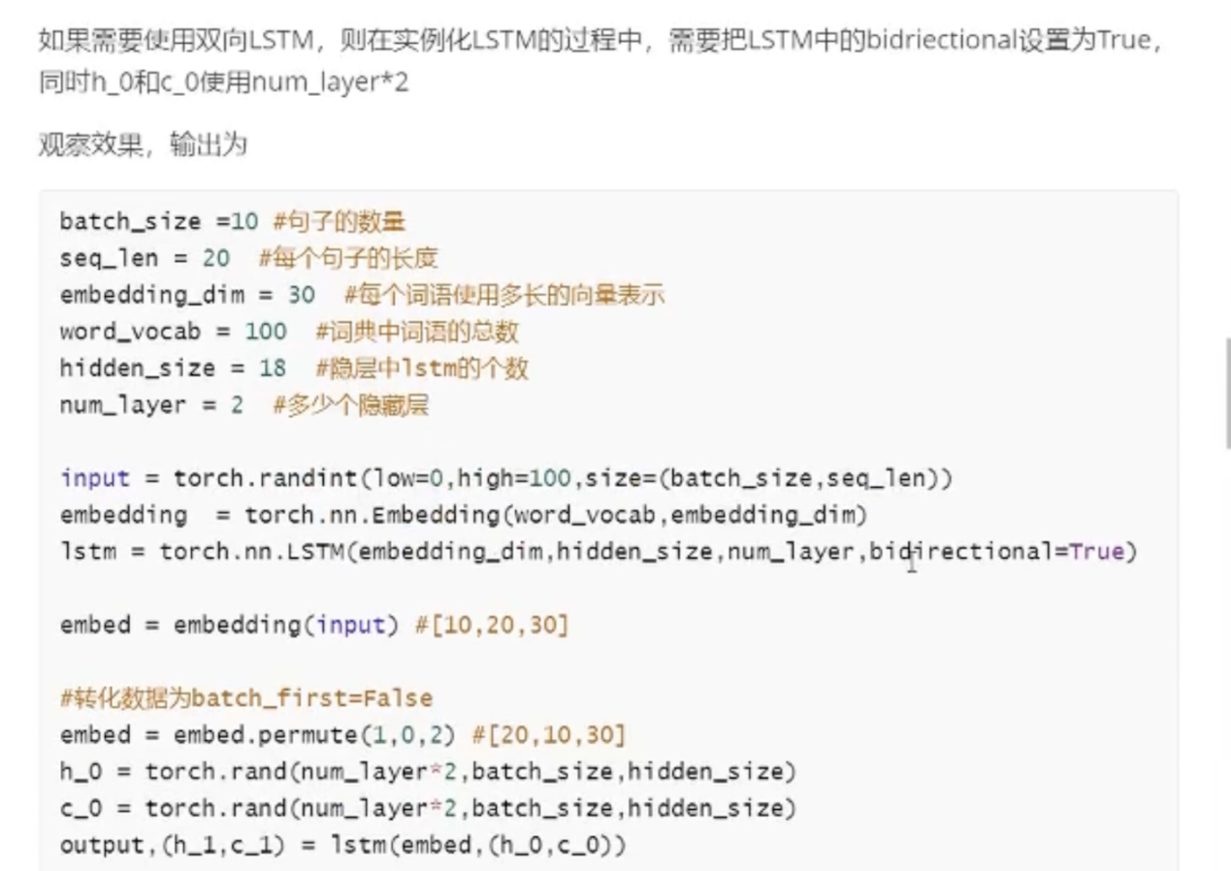

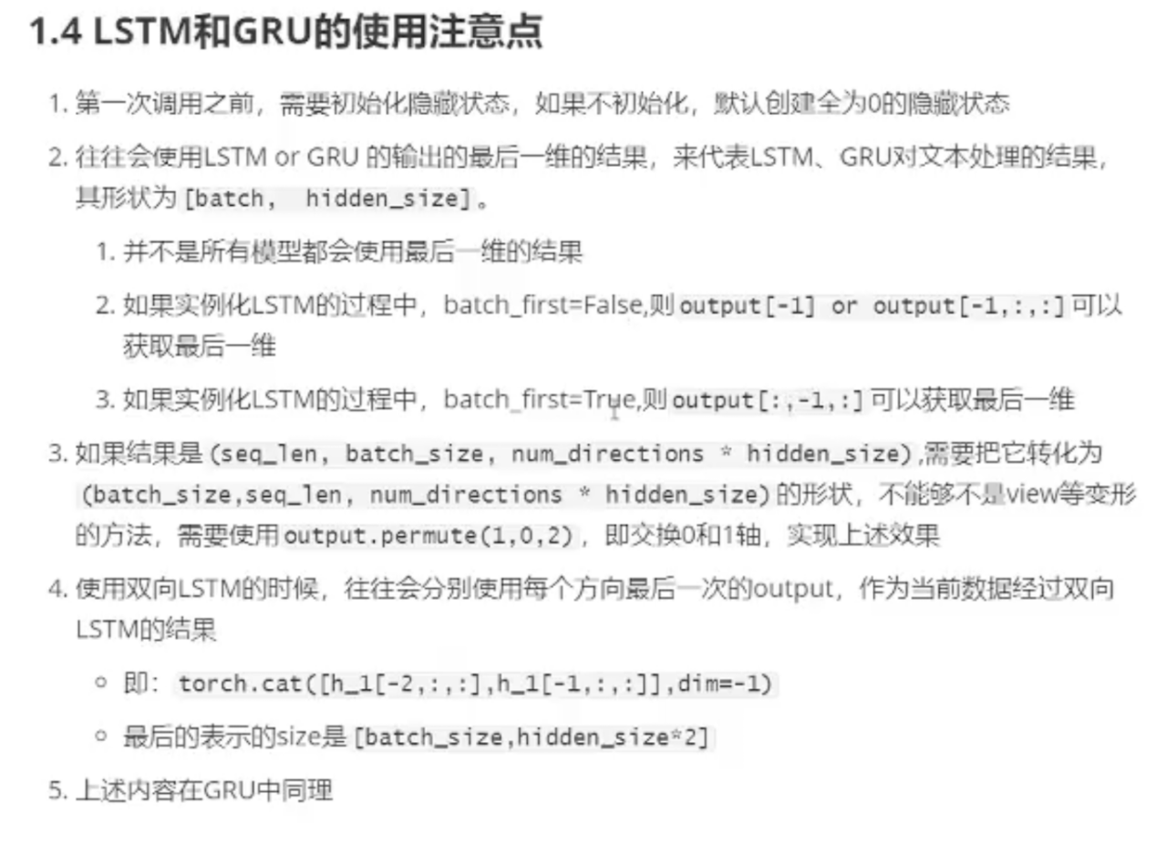

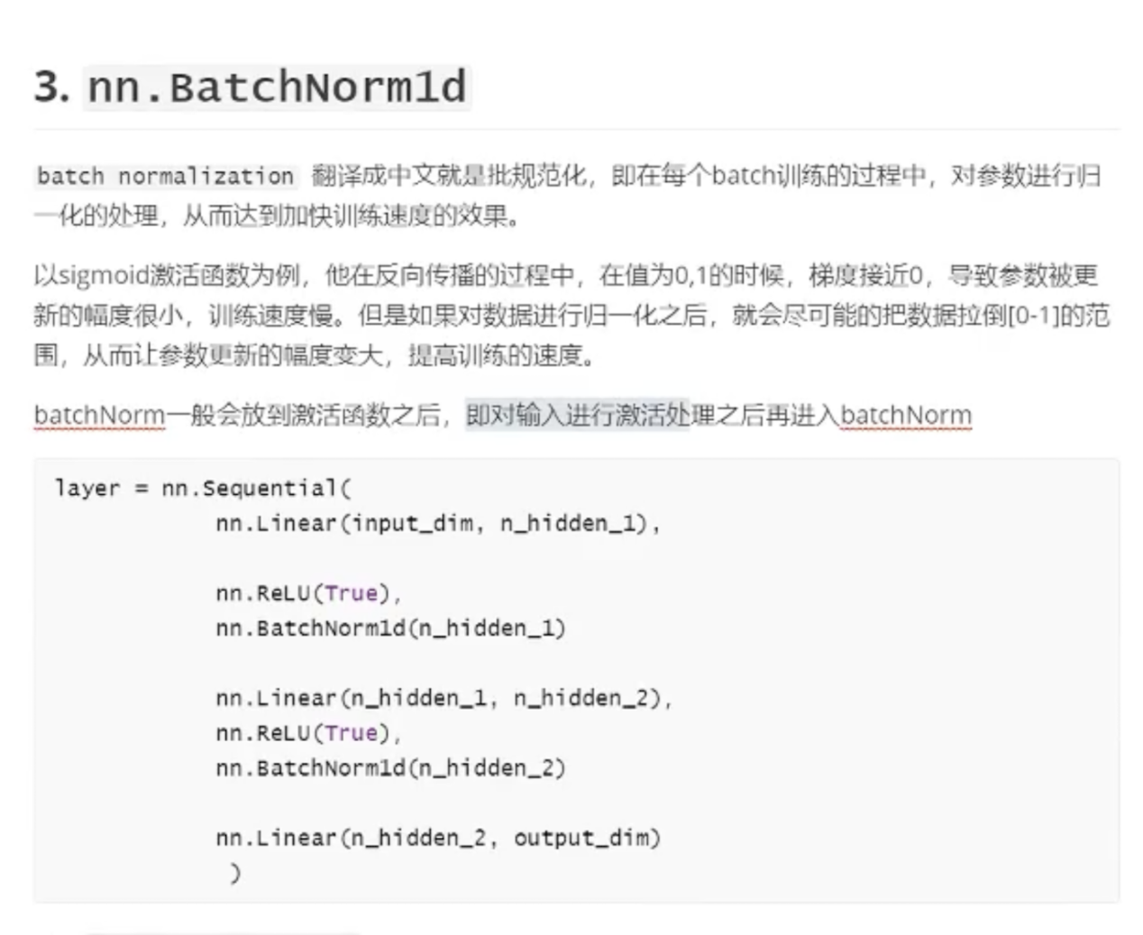

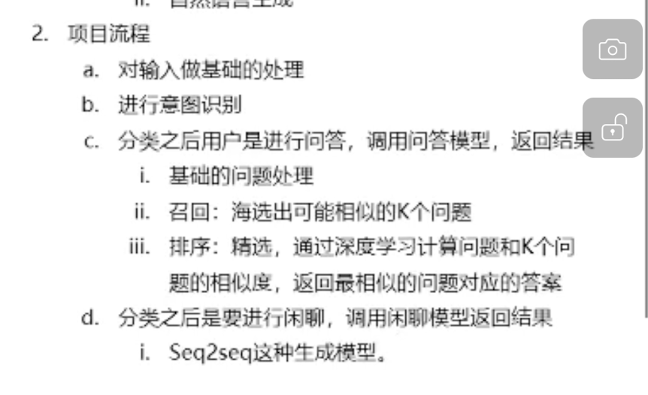

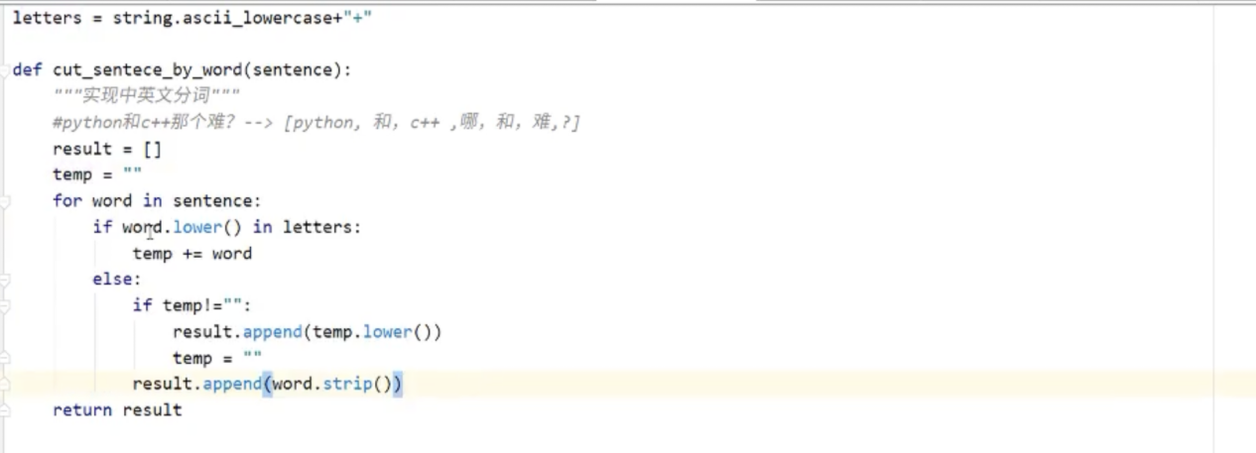

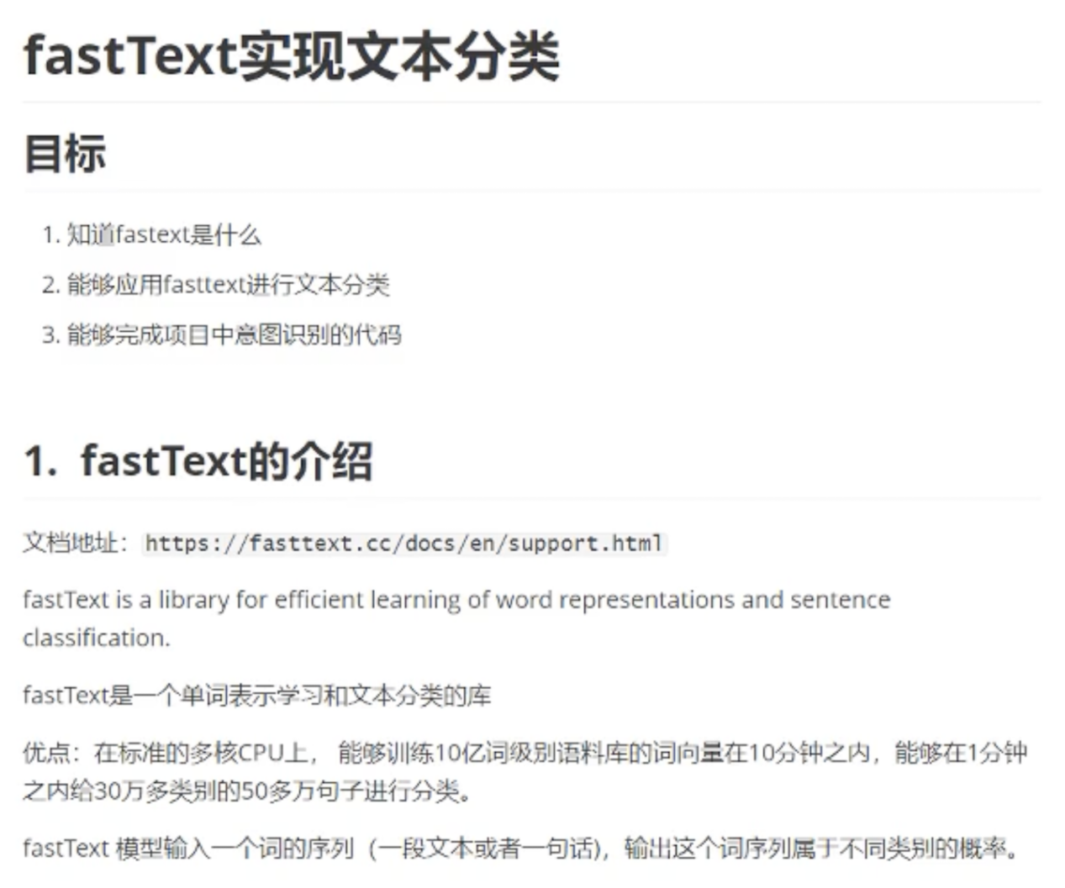

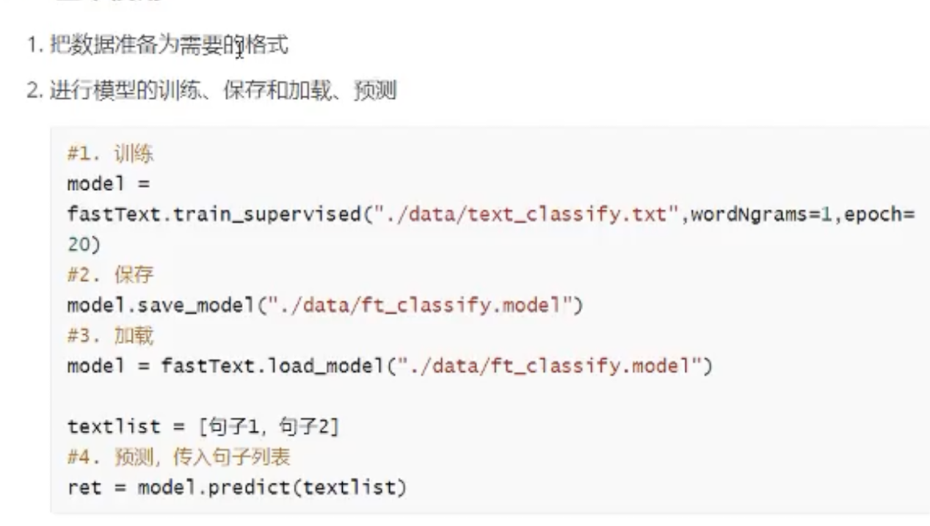

**HMMLEARN**

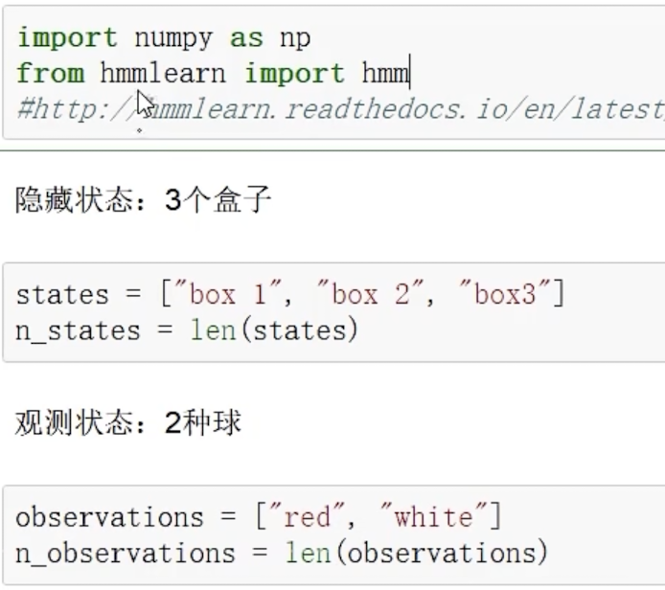



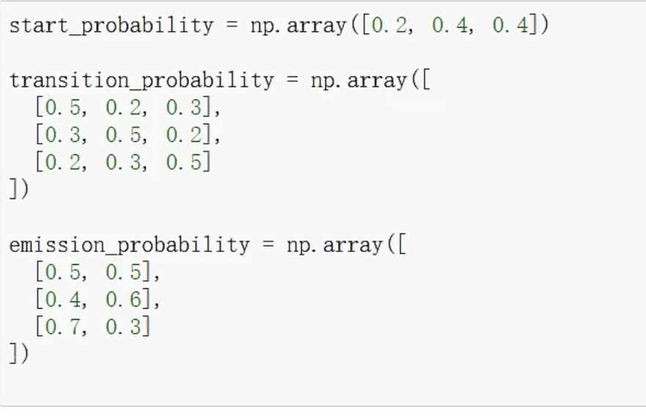

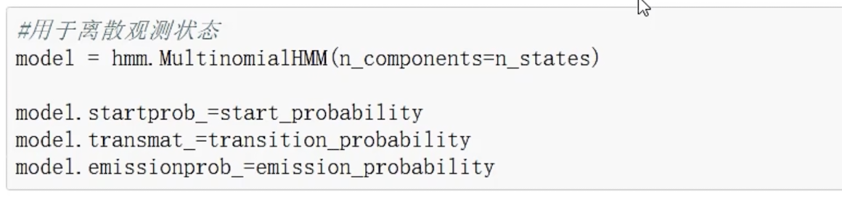

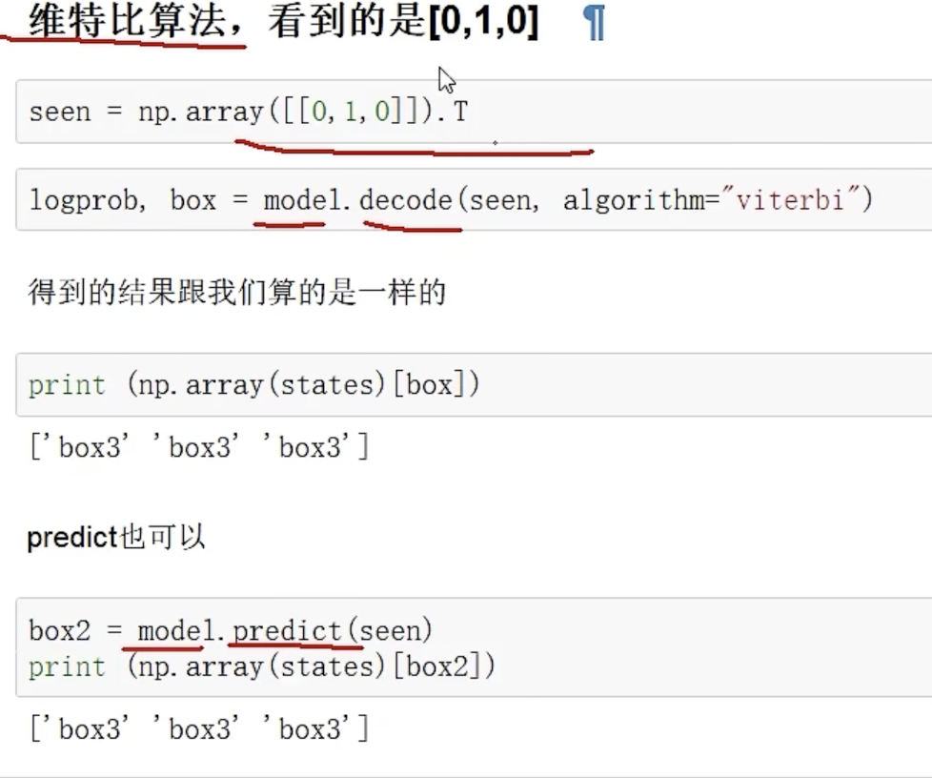

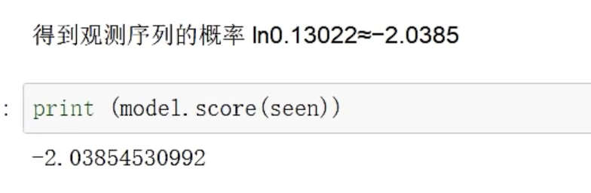

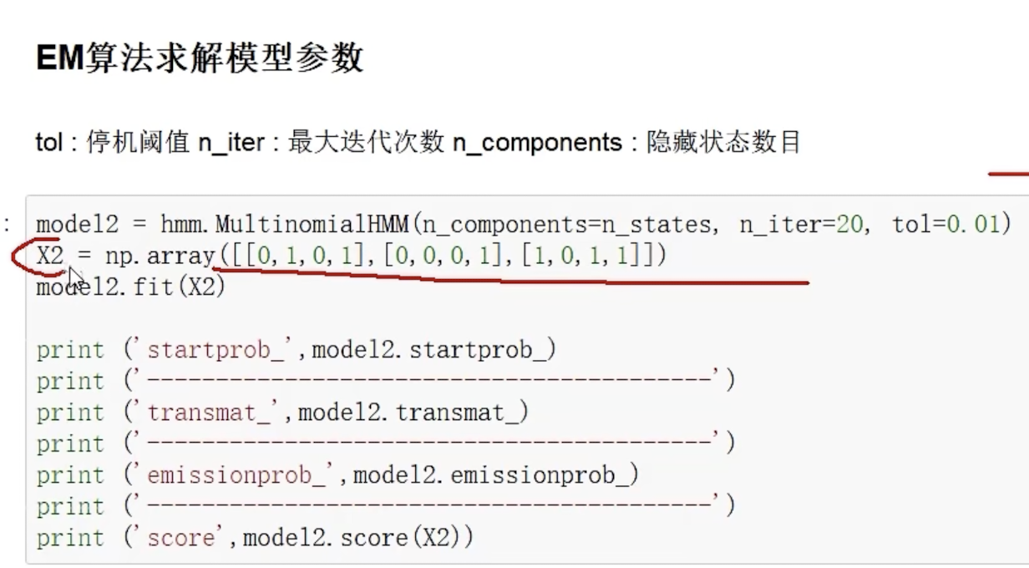

**实战**

